PROJETO DE LEI Nº ____/2025

INSTITUI O MASCOTE "ZACA", EM HOMENAGEM A MAURO FACCIO GONÇALVES (ZACARIAS), COMO SÍMBOLO OFICIAL DO MUNICÍPIO DE SETE LAGOAS E ESTABELECE DIRETRIZES PARA SUA UTILIZAÇÃO NAS AÇÕES DE COMUNICAÇÃO E PROMOÇÃO INSTITUCIONAL DA PREFEITURA.

Art. 1º Fica instituído o mascote "Zaca", representação lúdica baseada no imortal "Trapalhão" Zacarias, como símbolo permanente e oficial do Município de Sete Lagoas, independentemente da gestão municipal vigente.

Art. 2º O mascote "Zaca" será utilizado prioritariamente em:
I - Campanhas de utilidade pública;
II - Ações educativas e culturais;
III - Promoção turística e eventos municipais;
IV - Materiais de comunicação institucional da Prefeitura.

Art. 3º A concepção artística e as diretrizes de uso do mascote serão definidas em ato próprio do Poder Executivo, respeitados os direitos de imagem concedidos pela família de Mauro Faccio Gonçalves.

Art. 4º As despesas decorrentes da execução desta lei correrão à conta de dotações orçamentárias próprias, suplementadas se necessário.

Art. 5º Esta lei entra em vigor na data de sua publicação.

JUSTIFICATIVA

O presente projeto visa consolidar o legado artístico de Zacarias, ícone nacional natural de Sete Lagoas, como parte integrante da identidade cultural e institucional do município. A perpetuação do mascote "Zaca" assegura não apenas a preservação da memória do artista, mas também a utilização de sua imagem como ferramenta de engajamento social, educação e promoção do turismo local.

Alinhamento com os ODS da Agenda 2030 da ONU:
- ODS 4 (Educação de Qualidade): O mascote poderá ser empregado em campanhas educativas, aproximando as crianças e jovens da história cultural brasileira.
- ODS 8 (Trabalho Decente e Crescimento Econômico): A valorização do patrimônio cultural impulsiona o turismo, gerando oportunidades econômicas.
- ODS 11 (Cidades e Comunidades Sustentáveis): A iniciativa fortalece o vínculo afetivo da população com sua história, contribuindo para a sustentabilidade cultural.
- ODS 17 (Parcerias e Meios de Implementação): A colaboração entre poder público e família de Zacarias exemplifica parcerias para a promoção do desenvolvimento local.

Ao instituir o "Zaca" como símbolo permanente, o projeto reforça o compromisso de Sete Lagoas com sua herança cultural, sem onerar o Executivo com prazos ou obrigações inflexíveis, conforme exigido pelas boas práticas legislativas.

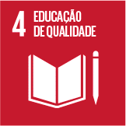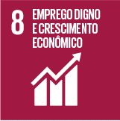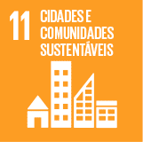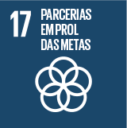

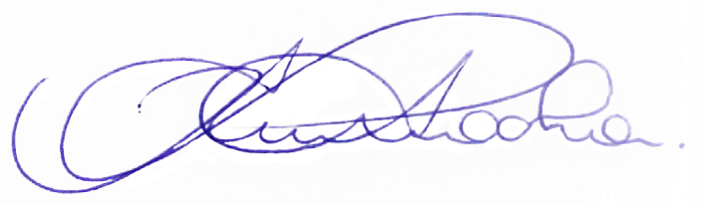
Sete Lagoas, 14 de julho de 2025

Rodrigo Braga

